Estructuras de control
Indice:
Sentencia condicional if
Operadores relacionales
Tipos de Evaluación con IF

Estructuras de control

Sentencia condicional if:

Sintaxis:

if condición:
acción
…..
acción
else:
acción
…..
acción

if else anidados, sintaxis:
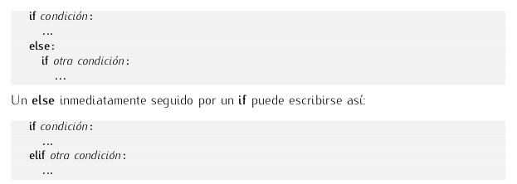

Operadores relacionales
Símbolo | Significado | Ejemplo | Resultado
== | Igual que | 5 == 7 | False
!= | Distinto que | rojo != verde | True
< | Menor que | 8 < 12 | True
> | Mayor que | 12 > 7 | True
<= | Menor o igual que | 12 <= 12 | True
>= | Mayor o igual que | 4 >= 5 | False
Operadores lógicos:
Operador | Ejemplo | Explicación | Resultado
and | 5 == 7 and 7 < 12 | False and False | False
and | 9 < 12 and 12 > 7 | True and True | True
and | 9 < 12 and 12 > 15 | True and False | False
or | 12 == 12 or 15 < 7 | True or False | True
or | 7 > 5 or 9 < 12 | True or True | True
xor | 4 == 4 xor 9 > 3 | True o True | False
xor | 4 == 4 xor 9 < 3 | True o False | True

Tipos de Evaluación con IF

Evaluar distintos valores numéricos

# Evaluar en una sola línea

# Evaluar si un valor está entre varios posibles

# Evaluar variables booleanas

# Evaluar variables por tipo de dato que contienen

# Evaluar si una variable no tiene ningún valor

